Django默认打开了csrf防护，这个防护只针对post提交，因此重要数据都用post

当打开csrf防护后，不管是自身网站的post提交，还是第三方网站的post提交，都是出现csrf 403报错，如下

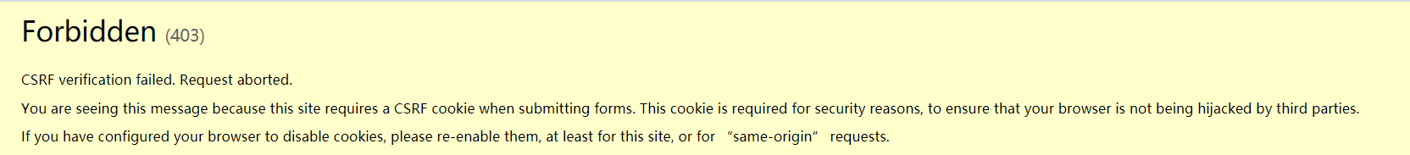

为了解决这个问题，需要在对应的表单下面添加上

{% csrf_token %}标签就可以解决该问题，如下

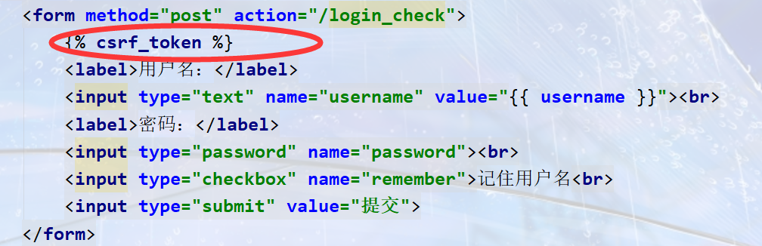

url反向解析的使用

1、在项目urls中包含具体应用的urls文件是指定namescape

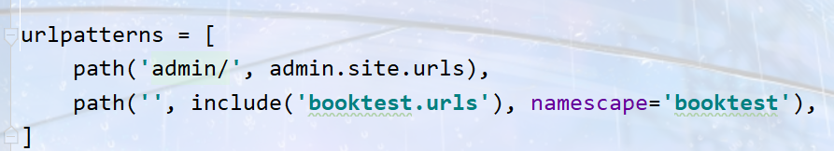

2、在应用的urls中配置指定的name

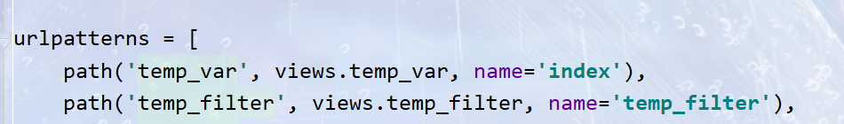

3、在模板文件中使用，格式如下

{% url ‘namescape:name’ %}

例如{% url ‘booktest:index’ %}

带位置参数：

{% url ‘namescape:name’ 参数 %}多个参数用空格分开

例如{% url ‘booktest:index’ aaa bbb %}

带关键字参数：

{% url ‘namescape:name’ 关键字参数 %}多个参数用空格分开

例如{% url ‘booktest:index’ id=1 %}

在视图中使用反向解析

From django.core.urlresolvers import reverse

无参数

reverse(‘namespace:name’)

如果有位置参数

reverse(‘namespace:name’, args=位置参数元组)

如果有关键字参数

reverse(‘namespace:name’, kwargs=字典)